Backtracking Programming Assignment #3

Use the Backtracking algorithm given in the PPTs for the Hamiltonian Circuits problem (Algorithm 5.6) to find all possible Hamiltonian Circuits of a given undirected graph with $N$ nodes.

You can use the following graph as an example for testing your program.

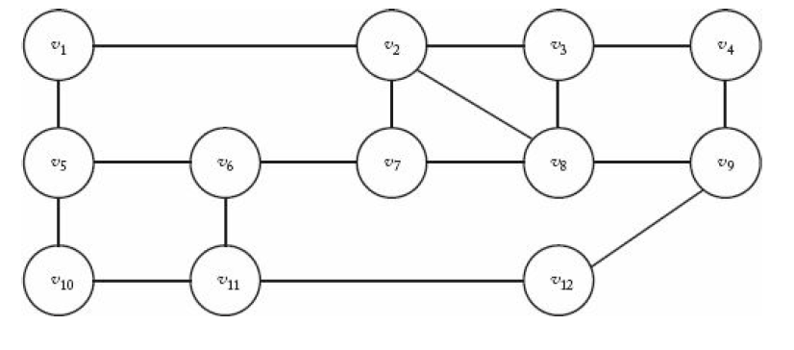

請繳交Java source code 和一份說明文件，內需含執行畫面。

無說明文件，以零分計算此作業。

**說明**

漢米爾頓迴路(Hamiltonian circuit)，是一條由某個起始節點出發，經過每個節點恰好一次，且最後會回到起始節點的路徑(path)。

**main() 函式與建立相鄰矩陣**

首先建立相鄰矩陣 W 為二維陣列，分別儲存每一點到任何一點的連接關係，以及建立陣列 vindex 來存取該點是否在遞迴中被走過，在 main 主函式中先將陣列vindex設定起始點，接著呼叫 backtracking() 函式來進行回溯走訪每個可能點。  
其中最後的 count 變數是判斷該圖形是否為漢米爾頓迴路，若無路徑則會印出提示訊息。

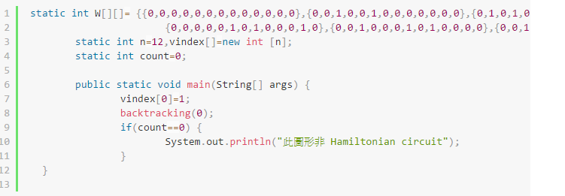

**backtracking()函式**

此函式主要是進行遞迴回溯方式來走訪每個可能點，首先判斷該點是否promising若promising為1代表有路走，接著進入程式首先判斷否繞回起點了，若有則依序的印出某一條可能路線，若還尚未繞回起點則繼續遞迴來尋找所有路線，即呼叫backtracking(i+1)。  
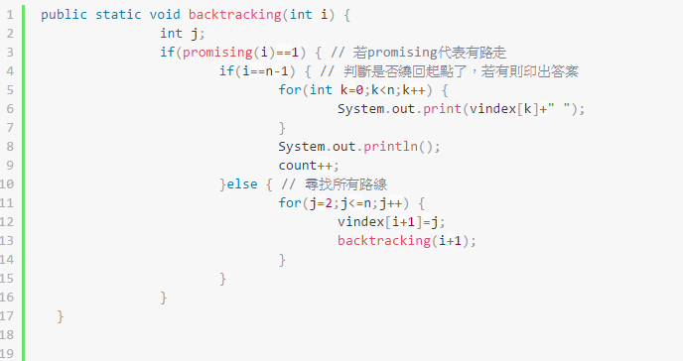

**promising()函式**

promising函式是判斷該點以下是否有路徑可走，若無則會回傳0即可省略後面的遞迴走訪，第一個判斷式if是判斷起始點點是否與第(n−1)點相鄰，第二個判斷式為判斷第(n−1)個點是否與最後一點相鄰，以上成立則會回傳0代表無需繼續走上下去，接下來最後一個判斷式是迴圈依序檢查陣列vindex中該點是否已經被走過，若走過則回傳0，反之1。

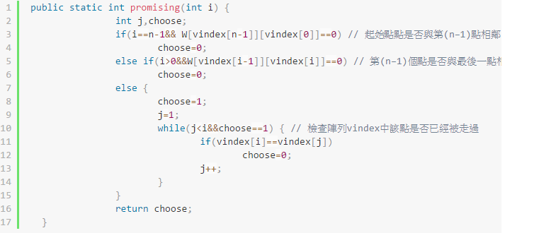

**測試與執行**

* 測試一  
    
  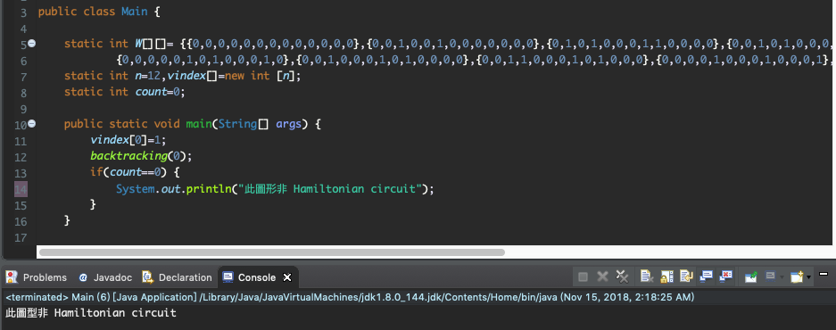
* 測試二  
  由於老師給的圖並非漢米爾對迴路，所以我自己稍作修改新增節點12到10的路徑如下圖紅色線條部分為新增路徑。

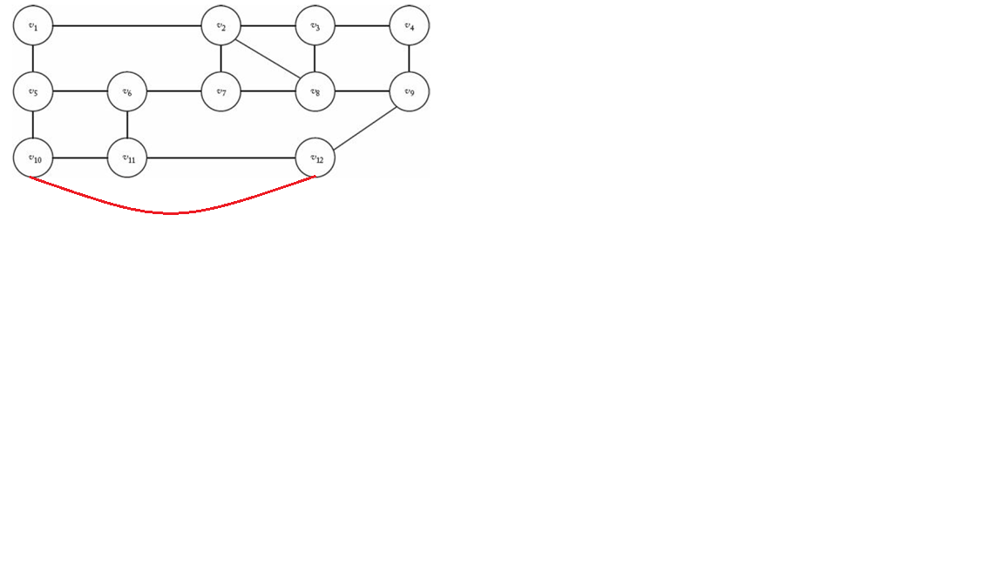  
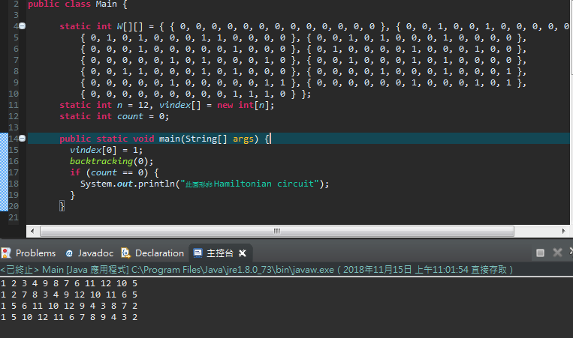

* 測試三  
    
  